Vídeo en HTML

El elemento <video> de HTML se utiliza para mostrar un vídeo en una página web.

Ejemplo
<!DOCTYPE html>
<html>
<body>

<video width="400" controls>
<source src="mov_bbb.mp4" type="video/mp4">
<source src="mov_bbb.ogg" type="video/ogg">
Your browser does not support HTML video.
</video>

<p>
Video courtesy of
<a href="https://www.bigbuckbunny.org/" target="_blank">Big Buck Bunny</a>.
</p>

</body>
</html>
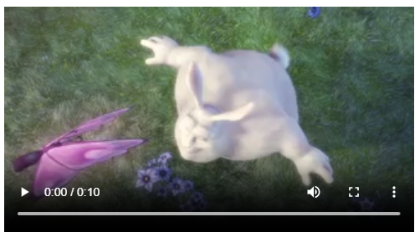

El elemento <video> de HTML
Para mostrar un vídeo en HTML, utilice el elemento <video>:

Ejemplo
<video width="320" height="240" controls>
<source src="movie.mp4" type="video/mp4">
<source src="movie.ogg" type="video/ogg">
Su navegador no soporta la etiqueta vídeo.
</video>

Cómo funciona
El atributo controls agrega controles de video, como reproducción, pausa y volumen.
Es una buena idea incluir siempre atributos width y height. Si no se configuran el alto y el ancho, la página puede parpadear mientras se carga el video.
El elemento <source> le permite especificar archivos de vídeo alternativos entre los que el navegador puede elegir. El navegador utilizará el primer formato reconocido.
El texto entre las etiquetas <video> y </video> solo se mostrará en navegadores que no admitan el elemento <video>.

HTML <video> Reproducción automática (autoplay)
Para iniciar un video automáticamente, use el atributo autoplay:

Ejemplo
<video width="320" height="240" autoplay>
<source src="movie.mp4" type="video/mp4">
<source src="movie.ogg" type="video/ogg">
Su navegador no soporta la etiqueta vídeo.
</video>

Nota: los navegadores Chromium no permiten la reproducción automática en la mayoría de los casos. Sin embargo, siempre se permite la reproducción automática silenciada.
Agregue muted después de autoplay para permitir que su video comience a reproducirse automáticamente (pero silenciado):

Ejemplo
<video width="320" height="240" autoplay muted>
<source src="movie.mp4" type="video/mp4">
<source src="movie.ogg" type="video/ogg">
Su navegador no soporta la etiqueta vídeo.
</video>

Soporte del navegador
Los números de la tabla especifican la primera versión del navegador que admite totalmente el elemento <video>.
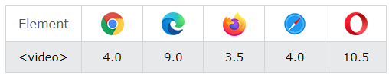

Formatos de vídeo HTML
Hay tres formatos de vídeo compatibles: MP4, WebM y Ogg. El soporte del navegador para los diferentes formatos es:
Navegador | MP4 | WebM | Ogg
Edge | Sí | Sí | Sí
Chrome | Sí | Sí | Sí
Firefox | Sí | Sí | Sí
Safari | Sí | Sí | NO
Opera | Sí | Sí | Sí

Vídeo HTML: tipos de medios

Formato de fichero | Tipo
MP4 | video/mp4
WebM | video/webm
Ogg | video/ogg

Vídeo HTML: métodos, propiedades y eventos
El DOM HTML define métodos, propiedades y eventos para el elemento <video>.
Esto le permite cargar, reproducir y pausar videos, así como configurar la duración y el volumen.
También hay eventos DOM que pueden notificarle cuando un video comienza a reproducirse, se pausa, etc.

Ejemplo: usar JavaScript
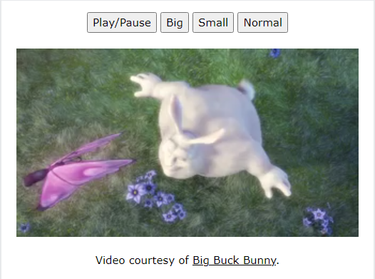
<!DOCTYPE html>
<html>
<body>

<div style="text-align:center">
<button onclick="playPause()">Play/Pause</button>
<button onclick="makeBig()">Big</button>
<button onclick="makeSmall()">Small</button>
<button onclick="makeNormal()">Normal</button>
<br><br>
<video id="video1" width="420">
<source src="mov_bbb.mp4" type="video/mp4">
<source src="mov_bbb.ogg" type="video/ogg">
Your browser does not support HTML video.
</video>
</div>

<script>
var myVideo = document.getElementById("video1");

function playPause() {
if (myVideo.paused)
myVideo.play();
else
myVideo.pause();
}

function makeBig() {
myVideo.width = 560;
}

function makeSmall() {
myVideo.width = 320;
}

function makeNormal() {
myVideo.width = 420;
}
</script>

<p>Video courtesy of <a href="https://www.bigbuckbunny.org/" target="_blank">Big Buck Bunny</a>.</p>

</body>
</html>

Etiquetas de vídeo en HTML
Etiqueta | Descripción
<video> | Define un video
<source> | Define múltiples recursos media para elementos media, tales como <video> y <audio>

